

**Etec Astor de Mattos Carvalho**

Habilitação Profissional Técnica de Nível Médio de Técnico em Desenvolvimento de Sistemas

**João Vitor de Oliveira dos Santos   
Maria Clara da Silva Fonseca   
Vitor Hugo Correia**

Controle do nascimento ao abate dos bovinos

Cabrália Paulista

2022

Controle do nascimento ao abate dos bovinos

Trabalho de Conclusão de Curso apresentado à Etec Astor de Mattos Carvalho, para a disciplina de Trabalho de Conclusão de Curso, como requisito parcial para a obtenção do título de Técnico em Desenvolvimento de Sistemas.

Orientadores: Ana Paula Zaniboni Barreto, Guido Aparecido Branco Junior, Luis Antonio Rabelo de Paula, Silvia Maria Ribeiro Martins Ferreira.

Cabrália Paulista

2022

**João Vitor de Oliveira dos Santos   
Maria Clara da Silva Fonseca  
Vitor Hugo Correia**

**LISTA DE ILUSTRAÇÕES**

**Figura 1: Cronograma do Projeto** 14

**Figura 2: Exemplo de um SGBD** 17

**Figura 3: Exemplo de entidade, atributos e relacionamento** 19

**Figura 4: Exemplo de entidade, atributos e campos** 19

**Figura 5: Exemplo de entidade, atributos e campos** 20

**Figura 6: Diagrama do Banco de Dados** 22

**Figura 7: Logo do MySQL** 23

**Figura 8: Tela principal do MySQL** 24

**Figura 9: Modelo Conceitual** 24

**Figura 10: Modelo Lógico** 25

**Figura 11: Modelo Físico** 26

**Figura 12: Estrutura básica HTML** 27

**Figura 13: Estrutura básica PHP** 29

**Figura 14: Estrutura básica do CSS** 30

**Figura 15: Estrutura básica JavaScript** 31

**Figura 16: Tela do Cadastro** 33

**Figura 17: Tela de Login** 33

**Figura 18: Home do Site** 34

**Figura 19: Listas do Site** 35

**Figura 20: Listas do Site** 35

**Figura 21: Cadastros do Site** 36

**Figura 22: Cadastro do Site** 36

**Figura 23: Telas de Edição do Site** 37

**Figura 24: Telas de Edição do Site** 37

Sumário

1 INTRODUÇÃO 8

1.1 HIPÓTESES 10

1.2 JUSTIFICATIVA 10

1.3 OBJETIVOS 10

1.3.1 Objetivo geral 11

1.3.2 Objetivos específicos 11

1.4 METODOLOGIAS DE PESQUISA 11

1.4.1 Documentação Indireta 12

1.4.2 Observação Direta Intensiva 12

1.5 CRONOGRAMA 12

2LEVANTAMENTO E ANÁLISE DE REQUISITOS 13

2.1 SITUAÇÃO ATUAL 14

2.2 PROPOSTA DE SOLUÇÃO 14

3 TECNICAS, FERRAMETAS E LINGUAGENS UTILIZADAS NO SISTEMA 15

3.1 Banco de Dados 15

3.1.1 Mer 17

3.1.2 Der 19

3.1.3 Diagrama de Entidade e Relacionamento do Site 21

3.1.4 Mysql 22

3.1.5 BrModelo 24

3.2 UNIFIED MODELING LANGUAGE (UML) 26

3.2.4 HyperText Markup Language (HTML) 26

3.2.5 Hypertext Preprocessor (Php) 27

3.2.6 Cascading Style Sheet (CSS) 28

3.2.7 Javascript 29

3.2.8 Sublime 30

3.2.9 Bootstrap 31

4 APRESENTAÇÃO DO SITE 31

4.1 TELA DE CADASTRO 31

4.2 TELA DE LOGIN 32

4.3 TELA PRINCIPAL 33

4.4 TELA DE LISTAS 33

4.5 TELA DE CADASTROS 34

4.6 TELA DE EDIÇÃO 36

5 CONSIDERAÇÕES FINAIS 37

REFERENCIAS 37

# INTRODUÇÃO

O Trabalho de Conclusão de Curso teve origem devido ao problema encontrado na Etec Astor de Mattos Carvalho em conversa com a professora do curso de Agropecuária Silvia Maria Ribeiro Martins Ferreira, que é o descontrole dos bovinos na parte do nascimento, vacinação e abate, em decorrência da falta de vacinação, ocasiona o óbito prematuro.

O grupo decidiu criar um site onde o objetivo principal é controlar os requisitos, as expectativas geradas são que consigam registrar o nascimento dos bovinos e programar as principais vacinas.

Será possível um controle melhorado com mais organização para os estudantes e professores de agropecuária. As vantagens desse tema é diminuir a morte precoce dosbezerros recém-nascidos. E os benefícios esperados é que futuramente tenha uma maior quantidade de bovinos saudáveis para o abate, dessa forma aumentando o lucro da escola.

“As vacinas para bovinos são fundamentais para a pecuária brasileira. Além disso, garantem a saúde e sanidade dos consumidores de carne e leite de todo o país” (BoiSaúde, 2021)

As doenças podem afetar o bem-estar animal e a produtividade, além de haver o risco de multas se não for realizada contenção correta de certas doenças, como a febre aftosa[...]. Se for descoberto algum foco de um problema sério, todos os produtores próximos sofrerão restrições de comercialização. Dessa maneira, uma possível economia com vacinas pode se tornar um prejuízo com a perda da produção. (CANALAGRO, 2020)

De acordo com o Site Equipe Allnova (2018), no Brasil a três tipos de vacinas que são determinadas para bovinos. Segundo o Ministério da Agricultura:

* Febre aftosa: a vacina tem a função de proteger o gado da infecção da febre aftosa, que contamina animais como bubalinos, ovinos, suínos, bovinos etc.
* Brucelose: essa vacina tem o objetivo de combater as bactérias brucellas. A vacina acontece entre 3 a 8 meses de vida do animal à não vacinação contra a brucelose leva o aborto nas vacas, e bois podem ficar estéreis.
* Raiva: A contra raiva no gado combate o rabdovírus que prejudica o sistema-nervoso. Aplicado anualmente em todo rebanho, é uma doença infecciosa transmissível pela mordida de um animal com ela, causa corrimento nasal, dificuldade respiratória e perda da coordenação motora.

Segundo Ribeiro (2021), uma das doenças mais conhecidas no país é a Aftosa.  
É uma doença viral contagiosa que pode levar a grandes prejuízos econômicos. As  
causam feridas são os primeiros sintomas, tendo também fraqueza e falta de apetite.  
Na maioria dos estados a vacinação é em maio nos animais que já são adultos e em  
novembro nos animais abaixo de 24 meses. A dosagem para ser aplicada é de 2 ml  
por animal com aplicação subcutânea ou intramuscular. As vacinas para ter eficiência,  
precisa ser armazenado em refrigeração entre 2ºC e 8ºC graus, mantendo assim  
desde a compra até o uso da vacina no animal.

Brucelose, doença infecciosa nos animais que causa aborto. A vacina para  
prevenção da doença é a B19. Deve ser aplicada somente nas fêmeas entre  
três e oito meses. A dosagem é de 2 ml por animal, via subcutânea na tábua  
do pescoço. (RIBEIRO, 2021)

Segundo Ribeiro (c 2021), com a vacinação em ordem o produto que será fornecido no mercado irá ser mais desejado pelo público e assim tendo um lucro maior.

“Doenças que acometem animais, quando não prevenidas, causam grandes prejuízos ao proprietário desde consultas a veterinários, medicamentos e até mortes de todo rebanho, já que muitas são virais, transmitidas pela saliva, água e ar.”. (RIBEIRO, 2021)

É sempre importante ressaltar[...], que para chegar no peso ideal de abate, a nutrição é fator obrigatório. E também garante uma qualidade diferenciada do produto que será oferecido no mercado. A nutrição, garante a engorda e manutenção do peso, também protege a saúde dos bovinos. Doenças transmitidas por carrapatos e demais parasitas proporcionam graves consequências, que impactam diretamente na produtividade, mantendo um fluxo de oferecimento de nutrição desde os primeiros meses de vida até o abate do bovino [...]. (RIBEIRO, 2021)

Segundo Ribeiro (2021), a ração que você oferece conta muito não só no ganho de quilos, mas na qualidade do rendimento da carcaça. Não precisa ser nada muito específico. Apenas ingredientes certos, a partir da necessidade de cada fase. Começando pela cria até a terminação, cada uma precisa de alimentos que favoreçam o crescimento, peso e índice de gordura adequados. Além da ração mais adequada, monitorar o consumo é outro fator que não pode ser deixado de lado. Lendo assim, pode parecer frescura, mas se o gado não consome a alimentação, ele não engorda, então algo errado está acontecendo. Portanto, investigue.

## 1.1 HIPÓTESES

Será desenvolvido um projeto para o controle dos bovinos da Etec Astor de Mattos Carvalho. O maior problema na escola é a organização das vacinas e datas gerais dos bovinos. A meta é fazer um site que seja de entendimento fácil para cadastrar bovinos novos e registrar datas para um melhor controle dos animais.

## 1.2 JUSTIFICATIVA

A escolha do trabalho foi decidida pelo grupo, chegando à conclusão que seria interessante fazer algo diferente para escola.

O grupo conversou com o pessoal do 3º Informática para Internet da manhã, composto por Ana Julia Oliveira Pedro, Giovanna Bortoleto de Mattos, Maria Clara da Silva Fonseca e Maria Eduarda Leonel Nogueira, que estão desenvolvendo um site para controle dos suínos e foi decidido juntar os dois TCCs, onde será desenvolvido um site que controla o nascimento até o abate dos bovinos e suínos.

O site terá duas abas, a parte dos bovinos e a dos suínos que faz parte do TCC da manhã, assim os funcionários e alunos terão uma facilidade para o controle da vacinação dos animais.

Considerando os problemas citados pela professora Silvia Maria Ribeiro Martins Ferreira esse site será necessário para ajudar no desenvolvimento dos bovinos. A ideia é ser algo fácil para os responsáveis da área.

## 1.3 OBJETIVOS

Os principais objetivos são identificar os problemas e erros que levam os bovinos a morte após o parto, entender como são os cuidados após o nascimento, analisar os cuidados corretos para que os bovinos possam sobreviver com saúde tendo assim uma carne com uma melhor qualidade para venda.

### 1.3.1 Objetivo geral

* Controlar o nascimento até o abate dos bovinos da Etec Astor de Mattos Carvalho.

### 1.3.2 Objetivos específicos

* Controlar a quantidade de bovinos do nascimento e acompanhar o processo até o abate;
* Identificar as vacinas após o nascimento;
* Desenvolver diagramas e Modelo de Entidades e Relacionamento;
* Modelar o Banco de Dados na ferramenta BrModelo;
* Utilizar ferramenta MySQL;
* Explorar a ferramenta Xampp;
* Criar um Banco de Dados através do Xampp;
* Programar na linguagem HTML;
* Programar na linguagem CSS;
* Programar na linguagem JavaScript;
* Programar na linguagem PHP.

## METODOLOGIAS DE PESQUISA

Ao decorrer do projeto foram feitas algumas metodologias, vistas no regimento do TCC, as usadas nesse projeto foram: Documentação indireta e observação direta intensiva, abaixo mais detalhes sobre cada uma.

### 1.4.1 Documentação Indireta

A documentação indireta é uma metodologia de recolhimento de informações iniciais sobre o projeto, no qual pode ser feito usando dois métodos, a de pesquisa documental e a bibliográfica, nesse projeto as duas foram utilizados.

#### 1.4.1.1 Pesquisa Documental

A pesquisa documental coleta dados sobre o projeto a partir de documentos, alguns são arquivos públicos e arquivos particulares, entre outros. O grupo utilizou um arquivo particular da Silvia Maria Ribeiro Martins Ferreira.

#### 1.4.2.1 Pesquisa Bibliográfica

A pesquisa bibliográfica coleta dados sobre o projeto a partir de livros, sites, os quais foram utilizados para o desenvolvimento do projeto.

### 1.4.2 Observação Direta Intensiva

É composta por 2 métodos, a observação e a entrevista, nesse projeto apenas a entrevista foi usada.

#### 1.4.2.1 Entrevista

A entrevista é feita a partir de uma pessoa com grande conhecimento sobre o tema/projeto, onde quem está desenvolvendo o projeto irá fazer perguntas padronizadas ou não para adquirir conhecimento. A entrevista foi feita com a professora da Agropecuária, formada em Veterinária Silvia Maria Ribeiro Martins Ferreira.

## 1.5 CRONOGRAMA

O cronograma é utilizado para acompanhar o projeto, definindo os prazos de entrega, conclusão e controle das tarefas feitas.

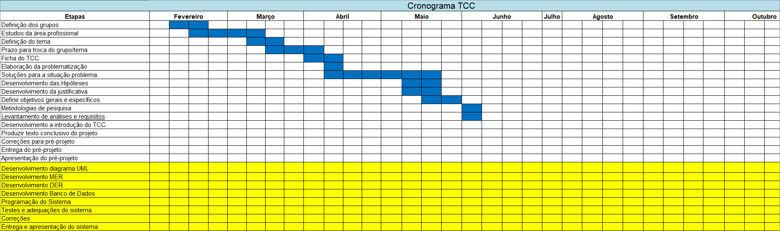

**Figura 1: Cronograma do Projeto**

# 2LEVANTAMENTO E ANÁLISE DE REQUISITOS

Segundo Guedes (2011, p.21), o processo de desenvolvimento de software é dividido em fases uma delas é o levantamento de requisitos. As outras etapas consistem em: Análise de Requisitos, Projeto que é principal fase da modelagem, Codificação, Teste Implantação.

Dependendo do método/processo adotado, essas etapas ganham, por vezes, nomenclaturas diferentes, podendo algumas delas ser condensadas em uma etapa única, ou uma etapa pode ser dividida em duas ou mais etapas. (GUEDES, 2011, P.21)

Um Processo Unificado é uma metodologia de desenvolvimento de software que pode ser dividida em quatro frases, conforme Guedes (2011, p. 22):

* Concepção: quando ocorre o levantamento de requisitos;
* Elaboração: quando é feito a análise de requisitos e o projeto de software;
* Construção: em que o software é implementado e testado.
* Transição: quando o software é implantado.

Sempre que possível, as fases de Elaboração e Construção ocorrem em ciclos iterativos, desta maneira, cada vez que um ciclo é completado pela fase de Construção, ele retorna à fase de Elaboração para tratar do próximo ciclo, até que todo o software esteja completo, cita Guedes (2011, p.22).

Segundo Guedes (2011, p.21), as fases de pós-coleta e análise trabalham com a área do problema e tentam determinar "o que" o software deve fazer e se o software desejado pode realmente ser desenvolvido. Na fase de levantamento de requisitos, o designer de software tenta entender as necessidades do usuário e o que ele deseja alcançar com o sistema de desenvolvimento. Isso é feito principalmente por meio de entrevistas, onde o engenheiro tenta entender como o processo computacional funciona atualmente e quais serviços o cliente precisa do software.

## 2.1 SITUAÇÃO ATUAL

Para identificar a atual situação foi utilizado o Levantamento e Análise de Requisitos, sendo assim o grupo conseguiu as informações necessárias e definir os objetivos do projeto. Esse processo é muito importante para o desenvolvimento de um projeto, pois ela é responsável por realizar a coleta dos dados, assim sendo possível realizar a criação de um sistema funcional adequado às necessidades do usuário. A técnica que utilizamos para o levantamento dos requisitos foi a Entrevista.

No dia 17 de março de 2022 No dia 17 de março de 2022 o grupo realizou a entrevista com a professora Silvia Maria Ribeiro Martins Ferreira, onde ela informou os principais problemas encontrados no cotidiano.

A situação atual se encontra com falta de organização, morte precoce dos bovinos, faltas de cuidados após o nascimento e vacinação incorreta. De acordo com a professora Silvia esse problema é prejudicial para os lucros da escola e desorganização para os estudantes de agropecuária.

Os relatórios responsáveis de vacinação, lucro e perca são feitos manualmente por professores ou estudantes e além de não existir um controle confiável estão sujeitos a perda de informações por erros ou por danos destrutivos do material.

## 2.2 PROPOSTA DE SOLUÇÃO

O site auxilia principalmente na gestão, controle e organização das informações dos bovinos. Os abates serão registrados em uma tabela para organizar as informações recebidas dos alunos da agropecuária.

Os bovinos serão acompanhados por lote de nascimento, sendo identificados por um código onde deverão ser inseridas as informações necessárias para o funcionamento do controle do nascimento até o abate.

Os relatórios serão gerados mensais a fim de obter as informações que foram adicionadas ao longo do mês de cada bovino específico. Assim os estudantes de agropecuária terão uma média de quantos bovinos chegam ao óbito por falta de recursos necessários para mantê-los vivos.

O primeiro processo será a conclusão de um cadastro, permitindo o acesso apenas aos responsáveis do controle dos bovinos e suínos, sendo eles alunos e professores do curso técnico em agropecuária. Após isso o usuário é direcionado para uma aba onde será possível a escolha de entrada em qual das páginas (bovinos ou suínos) ele deseja preencher as informações. Em seguida, dentro da página principal do site, o usuário poderá registrar os dados necessários. Todos os dados serão mantidos em pastas organizadas para melhor acesso ao usuário, serão elas divididas em “lote, nascimento, abate, vacinação, alimentação, gestação e anotações”. O preenchimento final, o usuário não precisará desconectar sua conta do site, para maior facilidade, sendo necessário apenas fechar todas as páginas e seu cadastro será removido automaticamente garantindo a segurança dos dados.

# 3 TECNICAS, FERRAMETAS E LINGUAGENS UTILIZADAS NO SISTEMA

Nesse capitulo será falado sobre as tecnologias e linguagens de programação utilizados no projeto.

## 3.1 Banco de Dados

O banco de dados “[...] é o agrupamento de dados que tratam do mesmo assunto, e que precisam ser armazenados para segurança ou conferência futura”. (SOUZA, 2020).

O banco de dados está presente no nosso cotidiano, um exemplo de um modelo de banco de dados é em hospitais de saúde onde o paciente precisa ser cadastrado, e para fazer seu cadastro é necessário preencher os campos presente no banco, por exemplo o nome do paciente, RG, CPF, entre outros. Tudo isso é armazenado em um banco de dados facilitando o gerenciamento e diagnósticos médico e reduzindo o tempo de consulta.

É comum que empresas tenham diversas informações que precisam ser organizadas e disponibilizadas dentro do negócio para que sejam consultadas posteriormente pela equipe e pela gerência. Por isso, é interessante ter um sistema de gerenciamento de banco de dados, SGBD, para conseguir manipular as informações e tornar a rotina da empresa muito mais simples. Hoje, existem diversos tipos de SGBDs, e cada um é adequado para uma necessidade dos clientes. São os mais comuns: Oracle, DB2, MySQL, SQL Server, PostgreSQL e outros (Souza, c 2020).

O Sistema de Gerenciamento de Banco de Dados (SGBD), é responsável por tudo, diz Furtado (c 2018), tanto para salvar dados, manter os dados mais acessados e para manipulação dele. O SGBD concede uma tela para que os usuários possam consultar, alterar e incluir dados armazenados.

A figura 1 representa a interface do Sistema Gerenciador de Dados.

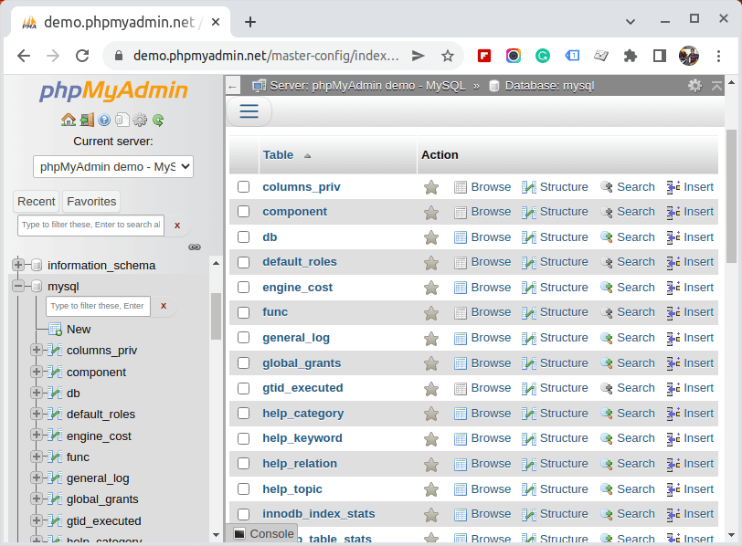

**Figura 2: Exemplo de um SGBD**

A ação do banco de dados no Trabalho de Conclusão de Curso terá como finalidade armazenar dados de cálculos efetuado pelo usuário do aplicativo, para que futuramente possa consultar os resultados.

### 3.1.1 Mer

Para facilitar o trabalho do desenvolvedor de banco de dados utiliza-se com frequência o diagrama. Nesse caso, realça-se duas ferramentas: Modelo de Entidade e Relacionamento (MER), onde dados representam-se em vários sistemas e Diagrama de Entidade e Relacionamento (DER), representado pelo modelo gráfico.

Com clareza, podemos dizer que o Modelo de Entidade e Relacionamento são diagramas utilizados para projetar Bancos de Dados Relacionais, diz Cortes (2021).

Para saber melhor sobre o MER é necessário saber o que é entidades, atributos e relacionamentos.

* **Entidades**: As entidades são objetos abstratos do mundo real, representado em um Banco de Dados Relacional. Exemplo 1: Turma e Professor.
* **Atributos**: São características de uma entidade. Encontra-se vários tipos de atributos como:
  + **Atributos Simples:** Existe somente uma propriedade associada, exemplo, nome da entidade professor.
  + **Atributos Compostos:** Existe mais propriedades ligado ao mesmo atributo, exemplo, endereço que pode ser separado em vários atributos simples como: Rua, número, complemento, bairro, CEP e cidade.
  + **Atributos Multivalorados:** É determinado por mais de um valor, exemplo, telefone.
  + **Atributos Chave ou Determinantes:** É identificado de forma única, não pode ser repetido os dados. Exemplo, id_Turma e id_Professor.
* **Relacionamento**: São as relações entre entidades, representada por verbos. Exemplo: Em um planejamento entre Turma e Professor, um nome plausível seria “contem”.
* **Cardinalidades:** existem três tipos de cardinalidades:
* Cardinalidade de 1 para 1.
* Cardinalidade 1 para Muitos (N) ou Muitos (N) para um.
* Cardinalidade N para N.

Segundo Santana (c 2019), cardinalidade máxima é o número máximo de vezes que uma entidade A pode ocorrer em B. Pode assumir o valor de 1 ou N (inúmeras vezes). Cardinalidade mínima é o número mínimo de vezes que uma entidade A pode ocorrer em B. Pode assumir o valor de 0 ou 1.

Detalhando as cardinalidades.

Relacionamento de Um para Um (1 X 1) Cada elemento de uma entidade A relaciona se com um e somente um elemento de outra entidade B. Nesse tipo de relacionamento a cardinalidade mínima influência na modelagem. Relacionamento de Um para Muitos (1 X N) ou Muitos para Um (N X 1) O elemento de uma entidade A pode se relacionar com mais de um elemento de outra entidade B. Durante este tipo de relacionamento a ordem influência no resultado de onde o atributo de referência também chamado de chave estrangeira (este atributo referência a chave primária de outra tabela) será adicionado. Normalmente onde há cardinalidade máxima N. Relacionamento de Muitos para Muitos (N x N) Vários elementos de uma entidade A podem se relacionar com vários elementos de uma entidade de B e vice-versa. Na modelagem quando ocorre um relacionamento N x N, cria-se uma nova entidade para armazenar dados das entidades que estavam se relacionando inicialmente.(SANTANA, c 2019).

A figura 2 representa a modelagem de um banco com as entidades Turma e Professor e seu relacionamento, (contem) juntamente com seus atributos id_Turma, capacidade, id_Professor, telefone e nome. Cardinalidade: (1,n) e (1,n). Explicação: Uma turma pode ter um ou vários professores. Já um professor pode ter uma ou varias turmas.

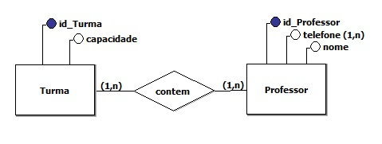

**Figura 3: Exemplo de entidade, atributos e relacionamento**

A figura 3 representa o modelo lógico de um banco de dados junto com suas entidade e atributos.

**Figura 4: Exemplo de entidade, atributos e campos**

### 3.1.2 Der

O Diagrama entidade e relacionamento (DER) é representado pela forma gráfica, descrita no MER, cita Oliveira (2021).

[...] pense num cenário fictício em que fomos contratados por uma instituição, e a mesma, precisa ter um sistema para controle de cursos, sabemos que precisamos ter informações dos alunos, dos cursos e de professores. De cada aluno, será necessário armazenar: seu nome, matrícula, data de nascimento e idade, de cada curso será necessário armazenar a descrição e quantidade de alunos inscritos, e do professor, o seu nome. (OLIVEIRA, 2021).

Segundo Oliveira (2021), nesse cenário pode-se identificar como entidades: aluno, curso e professor. Os atributos da entidade aluno serão nome, data de nascimento e idade. A entidade da entidade curso serão descrição e quantidade de alunos inscritos. A entidade Professor tem como atributo único o nome.

A figura 3 representa de forma gráfica as entidades e os atributos identificados, conforme citado no exemplo.

**Figura 5: Exemplo de entidade, atributos e campos**

**Fonte:** **(OLIVEIRA, 2021)**

### 3.1.3 Diagrama de Entidade e Relacionamento do Site

Na tabela Usuário abaixo, serve para o cadastro de usuários novos no site tendo atributos para tal feito como e-mail, senha e nome de usuário.

Na tabela de crescimento representada por cresc no banco vem com atributos ligados ao nome e função da tabela como todas as outras do banco, no caso dessa tabela os atributos seriam de o brinco_bezerro, peso_médio, e a data_cresc (data do crescimento) foi registrado. Junto disso uma relação com a tabela animal em animal_cresc para marcar o animal em crescimento e uma primary key cod_cresc para sincronizar as informações.

Na tabela de desmame acompanha atributos referentes, como data_desmame, peso_medio, brinco_bezerro e o cod_desmame para sincronizar as informações através de uma primary key e uma relação com a tabela animal em animal_desmame.

Na tabela Raca é uma tabela para ser usada por outras guardando os tipos de raças com atributos para tal como tipo e cod_raca e com uma relação de animal_raca para a tabela animal.

A tabela tipo funciona de um jeito semelhante a de raca como uma tabela para ser usada pelas outras quardando como atributo o tipo do animal e cod como primary key para sincronizar com a relação animal_tipo ligado a animal.

Na tabela medicamentos serve para guardar os medimentos usados pelos animais vindo com atributos como o brinco_animal, nome e data_validade juntamente com uma primary key cod_med para ajudar na relação animal_medicamentos para sincronizar com a tabela animal.

Na tabela vacinas tem o funcionamento parecido com a de medicamentos guardando o brinco_animal a dose tomada pelo animal ou as doses nome do medicamento e data_validade, tudo isso sincronizando com animal pelo relacionamento animal_vacinas com a primary key cod_vac.

A tabela parto e gestação são ligadas diretamente pois em parto acompanha-se atributos sobre a data_parto , brinco_animal, cod_gestacao foreign key para a tabela gestação, nascimento no caso se nasceu vivo ou morto. Para a tabela gestação os atributos são brinco_pai, data_cobertura, medicamentos, brinco_mae, vacinas cod_gestacao primary key para sincronizar com outras tabelas. As duas tem uma relação de gestação_parto com a foreign key em parto e as duas sozinhas cada uma tem a prorpia relação com a tabela animal sendo gestação animal_gestacao, e o parto animal_parto.

A tabela de terminação vem com os atributos final do nosso tcc sendo até aqui a área que o tcc cobre dos bovinos, tendo atrivutos como o brinco_term para o animal designado a morte o peso_entrada e peso_saida para a informação de quanto se quanhou de peso, data_term para a data do acontecimento e a data_abate para melhor saber quando o animal morreu. Ligado com animal pela relação animal_terminacao.

E a Tabela Animal com foreign key de todas as tabelas praticamente e com os atributos próprios como nome_animal, origem, peso, data_compra, codPai, e o brinco. Juntamente com o cod_animal para ser foreign key em outras tabelas. Com relação a todas as tabelas menos de usuário.

**Figura 6: Diagrama do Banco de Dados**

### 3.1.4 Mysql

Segundo Pisa (2012), o sistema foi desenvolvido pela empresa sueca MySQL AB e publicado em maio de 1995. Depois, a empresa foi comprada pela Sun Microsystems e, em janeiro de 2010, integrou a transação bilionária da compra da Sun pela Oracle Corporation. Hoje em dia, a Oracle, embora tenha alimentado a versão para a comunidade, tornou seu uso mais fechado e os desenvolvedores criaram, o projeto MariaDB para continuar desenvolvendo o código da versão 5.1 do MySQL, de forma totalmente aberta e gratuita.

A figura 3 representa a logo do MySQL. O MySQL é um sistema gerenciador de banco de dados relacional de código aberto. O programa utiliza a linguagem SQL (Structure Query Language – Linguagem de consulta estruturada), pois é a linguagem mais popular para inserir, consultar e gerenciar o conteúdo armazenado em um banco de dados, cita Pisa, (2012).

**Figura 7: Logo do MySQL**

**Fonte:** **Techtudo**

Tudo que se faz em um banco de dados passa pelo SGBD, pois ele é responsável por tudo no site/aplicativo, ele consulta e armazenar todos seus dados. O SGBD disponibiliza uma interface para programas e usuários acessar o banco de dados, assim podendo controlar o acesso à suas informações, e para uma possível falha conseguira manter cópias de dados para recuperação.

A Figura 4 representa a interface do MySQL.

**Figura 8: Tela principal do MySQL**

### 3.1.5 BrModelo

Segundo Cândido (2020), BrModelo é uma ferramenta de código aberto e totalmente gratuita voltada para ensino de modelagem de banco de dados relacionais.

A modelagem se divide em 3 tipos, diz Miranda (2017):

* **Diagrama

  Descrição gerada automaticamenteConceitual:** Primeiro modelo a se desenvolver, e fácil para compreender, citato acima.

**Figura 9: Modelo Conceitual**

**Fonte: sis4 (CÂNDIDO, c 2020)**

* **Diagrama

  Descrição gerada automaticamenteLógica:** É possível definir o tipo de cada atributo para a estrutura, por exemplo, INTEGER: campo do tipo número, a pessoa vai conseguir inserir apenas números neste campo. VARCHAR: A pessoa conseguirá digitar qualquer tipo de carácter. DATE: Apenas será possível digitar data neste campo.

**Figura 10: Modelo Lógico**

**Fonte: https://alexevalerio.wordpress.com/2014/04/14/modelagem-de-banco-de-dados-esquema-textual-exemplos/**

* **Física:** Descreve dados físicos e é levado em consideração todas as regras e limitações do banco. Mantendo padrões e validações. Partindo daqui que o modelo deve estar refletido para o seu banco de dados final.

**Figura 11: Modelo Físico**

**Fonte: https://consultabd.wordpress.com/2013/01/02/projeto-de-banco-de-dados/ex-modelo-fisico/**

## 3.2 UNIFIED MODELING LANGUAGE (UML)

Segundo Ventura (2019), o UML é basicamente uma linguagem de notação, usadas em projetos de sistemas. A linguagem UML é destacada através de diagramas, cada um deles é composto por elementos que tem relação entre si.

A UML ajuda muito na explicação da cobertura, pois reúne um determinado conceito em uma única visualização (diagrama) usando uma linguagem que todos no projeto podem entender, conforme cita Ventura (2019).

Esses diagramas se dividem em dois grandes grupos, o de **estruturais** e o de **comportamentais**:

Os diagramas estruturais são utilizados para detalhar a estrutura do sistema como por exemplo: classes, métodos, interfaces, namaespaces, serviços, os componentes devem ser instalados, como deve ser a arquitetura do sistema, cita Ventura (2019).

Já os diagramas comportamentais são usados para detalhar a estrutura do comportamento do sistema como por exemplo: como será o funcionamento das tarefas do sistema, como um processo de negócio deve ser tratado, como componentes estruturais trocam mensagens e como respondem às chamadas, afirma Ventura (2019).

### 3.2.4 HyperText Markup Language (HTML)

Segundo Marques (c 2006-2022), o projeto do HiperText Markup Language (HTML) em si surgiu em 1990 e foi criado pelo britânico Tim Berners-Lee, sendo uma linguagem de marcação de hipertexto, que permite inserir conteúdo em uma página web. Porém a primeira versão da linguagem foi lançada em 1991, seguindo uma estrutura base.

“Com o objetivo de facilitar comunicação e disseminação de documentos entre pesquisadores, ele criou então a linguagem de marcação de hipertexto, o HTML.” (MARQUES, c 2006-2022)

A imagem número 1 mostra a estrutura do html é voltada a tags, como a <html> que é fechada com </html>, seguindo esse mesmo padrão para a maioria das tags. A tag <head> é o cabeçalho da página tendo uma tag <title> para determinar o título da página. Além disso é possível colocar algumas funções a serem executadas pela página. A tag <body> é o corpo da página, nela ira ficar tudo que será mostrado na página ao carrega-la.

**Figura 12: Estrutura básica HTML**

“Através de qualquer editor de texto, como o Sublime Text, o NotePad++ ou até mesmo o bloco de notas, é possível criar um documento com a extensão .html que será renderizado pelos navegadores.” (MARQUES, C 2006-2022)

Segundo Marques, (c 2006-2022), o HTML é feito de tags que ajudam na criação da página. As tags representam os códigos que definem toda a estrutura da página. Podem alterar a fonte das letras da página, as cores, quebras de linha, tamanho, entre muitas outras coisas, tendo a base da sintaxe em <tag> para abrir e </tag> para fechar.

“[...]Os arquivos .html podem ser visualizados em qualquer navegador (como Google Chrome, Safari, ou Mozilla Firefox).” (MARGUES, C 2006-2022)

O HTML ainda é usado com outras linguagens e ferramentas que auxiliam na estilização do site, como na criação de um site dinâmico. Uma dessas linguagens é o CSS.

### 3.2.5 Hypertext Preprocessor (Php)

Segundo Estrella (2022), em 1997, programadores refizeram os códigos php e lancaram uma versão, mudando o significado da sigla e adicionando um recurso de orientação a objetos, o significado mudado da sigla seria que era Personal Home Page para PHP Hypertext Preprocessor.

A versão PHP 4, foi lançada dois anos depois, dando mais recursos para a linguagem. A partir da versão 5.0, não aconteceram mudanças significativas até a mais atual que é a versão 7.2. Com ele, você consegue criar aplicações para efetuarem alguma tarefa que o usuário determinar, segundo Estrella (2022).

Essas aplicações são compiladas dentro do servidor, chamadas de server-side ou server-side script - termo tradicional muito utilizado por programadores quando se fala em PHP, de acordo com Estrella (2022).

O PHP tem código fonte disponível para qualquer pessoa, sem custos. A licença de uso e edição é Open Source, ou seja, ninguém pode comercializar qualquer versão modificada do PHP, e qualquer modificação deve continuar com o código fonte aberto para os usuários explorarem e modificarem. (PACIEVITCH, 2006)

O PHP é muito bem mesclado com outras linguagens de programação inclusive nessa página web que este documento fala, usamos o PHP com HTML. Na figura 1, é mostrado como começar um código php escrevendo ‘<?php‘ para abrir e ‘?>‘ para fechar os comandos php e mostra a tag echo que serviria para escrever na tela.

**Figura 13: Estrutura básica PHP**

“O criador do PHP disponibilizou o código fonte do PHP para usuários poderem aperfeiçoar e melhorar o código, adicionando funções e corrigindo eventuais problemas.” (PACIEVITCH, 2006).

### 3.2.6 Cascading Style Sheet (CSS)

O CSS não é muito diferente do HTML é também composto por uma tag no caso a <style> </style>. isso ajuda o HTML a saber onde o CSS está então tudo feito dentro da tag irá mudar o site da maneira que programar.

“[...]Da mesma forma, pode-se utilizar uma folha de estilos externa, geralmente de extensão .css, o que deixa o código muito mais limpo e organizado. [...]” (MARGUES, C 2006-2022)

Ainda na estrutura HTML, caso queira mudar apenas um componente terá que referenciá-lo ou com um id ou com uma class, sendo assim ao referenciar com id. No css terá que colocar uma # antes do nome que escolheu, para a class devesse colocar um . (ponto), como mostrado na figura 2:

**Figura 14: Estrutura básica do CSS**

Desenvolvido em 1996, pela World Wide Web Consortium, sendo necessário pois o HTML não possuía tags para formatação da página. E o processo para tal era caro e inviável para os desenvolvedores, segundo o site Totvs (2020).

O CSS tinha e tem a tarefa de estilizar e apresentar o site da maneira mais bonita e agradável para o usuário.

### 3.2.7 Javascript

Segundo Estrella (2022) criada em 1996 pelo programador Brendan Eich, que criou além do Java Script foi também o criador da mozilla Corporation, que também é responsável pelo Firefox navegador.

“Javascript é a terceira camada do bolo de desenvolvimento web e front-end, junto com HTML, CSS e PHP.” (ESTRELLA, 2022)

A linguagem Javascript é muito tornando a programação de animações mais simples e fáceis de serem feitas. Vale ressaltar que Java script não é Java, embora o nome parece essa é o único parentesco com o Java. Aliás não a ligação direta de uma linguagem com a outra, segundo cita Estrella (2022).

O Javascript por sua vez da vida ao corpo e ao esqueleto do site, não igual ao HTML e nem ao CSS. O Javascript “da” o movimento para o site permitindo assim a criação de páginas web dinâmicas. Executando scripts na página.

Segundo Estrella (2022), tendo a principal tag sendo a <script> </script>. Nesse aspecto, se assemelha ao CSS, porém é considerado uma linguagem de programação. Servindo para referenciar e ajudar o HTML a encontrar onde está o script da página. Ainda igual o CSS é possível criar um documento .js, só para o Javascript.

“Ele é o que tornará os elementos mais dinâmicos, pois é o JavaScript que permite a execução de scripts na nossa página.” (MARGUES, C 2006-2022)

**Figura 15: Estrutura básica JavaScript**

### 3.2.8 Sublime

Segundo Hillman (2022), Sublime Text é um editor de código aberto com uma interface minimalista e fácil de entender que pode ser usado tanto em computadores quanto em celulares. É adaptável e pode atender diferentes tipos de profissionais. Além de plugins que oferecem recursos exclusivos para ajudar no desenvolvimento.

Sua leveza e ferramentas são responsáveis pelo sucesso do Sublime Text. Suas principais características que se destacam comparado a outros editores são o desempenho e estabilidade, mesmo utilizando de plugins, temas e extensões ele se mantém estável e o consumo de memória do computador é pouco afetado. Podemos testar essas afirmações abrindo o mesmo código no Sublime Text e em algum outro editor de código, como o Visual Studio Code. Com os dois programas abertos, abra o Gerenciador de Tarefas do computador e monitore a diferença de uso da CPU e memória de cada um. É notável a estabilidade do Sublime Text. (HILLMAN, 2021).

O Sublime foi criado na linguagem C++, e oferece códigos em Python, JavaScript, Css, Html, C#, C++, C, JSON, Pascal, entre outras linguagens de programação.

### 3.2.9 Bootstrap

Segundo Campos (2011- 2019 c), o Bootstrap foi desenvolvido pelos engenheiros do Twitter, Jacob Thorton e Mark Otto, com o intuito de resolver incompatibilidades dentro da própria equipe. A intenção era otimizar o desenvolvimento de sua plataforma adotando uma estrutura unificada que pudesse reduzir inconsistências entre as várias maneiras de codificar.

“O slogan “Projetado para qualquer um em qualquer lugar” não veio do nada: com interface bastante amigável, o Bootstrap oferece uma enorme variedade de plugins e temas compatíveis com o framework. Além disto, possui integração com qualquer linguagem de programação.” (CAMPOS, 2017)

Esta ferramenta auxilia os profissionais a implementar recursos como dropdown, carousel, modal, slideshow, etc. que são muito mais fáceis de aplicar. De acordo com o site oficial do Bootstrap, ele "usa CSS tradicional, mas seu código-fonte usa dois dos pré-processadores CSS mais populares, Less e Sass, conforme cita Campos (2011- 2019 c).

O bootstrap foi implementado no projeto na interface de campos de cadastros, e em layouts do projeto em si, ajudando no embelezamento e organização do sistema de cadastros.

# 4 APRESENTAÇÃO DO SITE

Nessa parte será apresentado as telas do aplicativo, visando o detalhamento do mesmo.

## 4.1 TELA DE CADASTRO

Nessa tela é possível cadastrar-se inserindo seus dados, como nome, e-mail, senha e confirmação de senha para que possa ter acesso ao sistema. Logo ao lado tem um botão de login caso tenha uma conta.

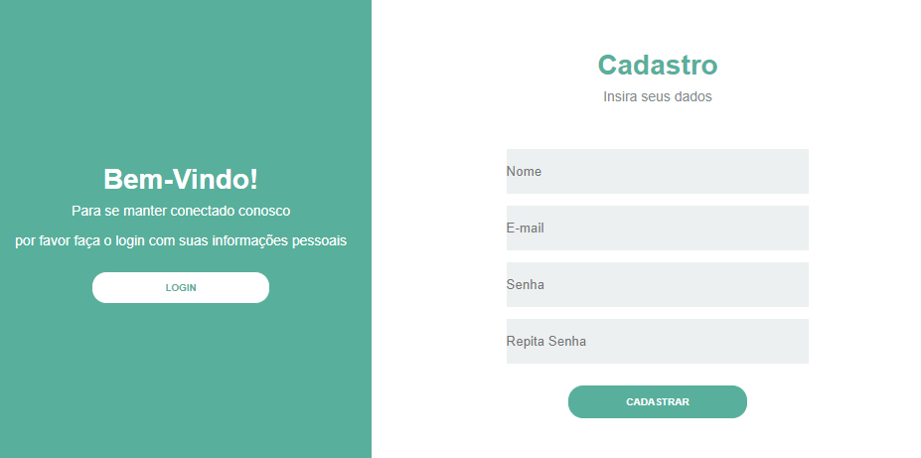

**Figura 16: Tela do Cadastro**

## 4.2 TELA DE LOGIN

Logo após o usuário se cadastrar cairá diretamente para essa tela, assim podendo entrar no sistema.

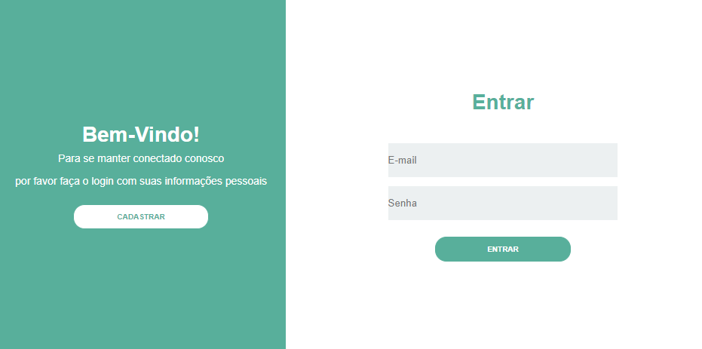

**Figura 17: Tela de Login**

## 4.3 TELA PRINCIPAL

Nesta a dois botões na parte superior um para lista de animais e outro para ver os desenvolvedores do site. Logo abaixo um botão para cadastrar o animal que ao clicar cairá na tela de cadastro de animal e abaixo um botão para sair de sua conta.

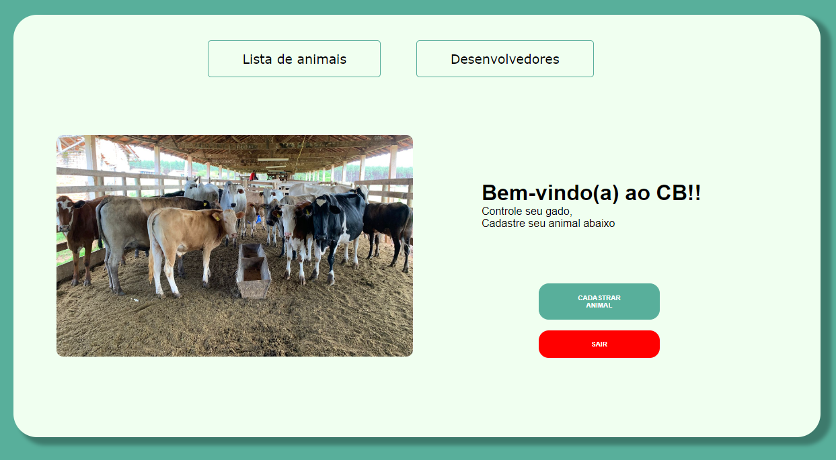

**Figura 18: Home do Site**

## 4.4 TELA DE LISTAS

Todas as telas de armazenamento de cadastros, mantendo o mesmo padrão estético, mudando apenas os dados referente a cada lista selecionada. Sendo as listas, Lista de Gado, Gestação, Parto, Crescimento, Desmame, Terminação, Vacinas e Medicamentos. Logo abaixo temos dois botões onde o usuário pode editar os itens cadastros e excluir.

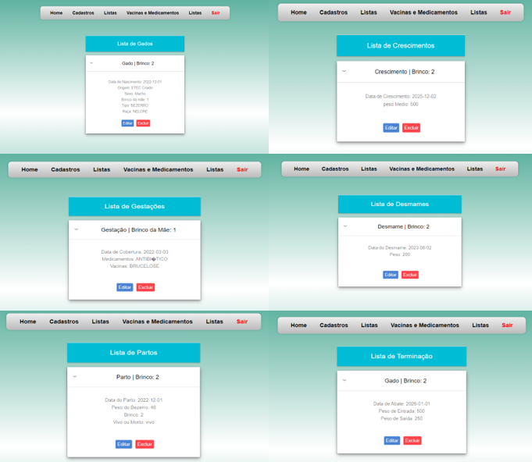

**Figura 19: Listas do Site**

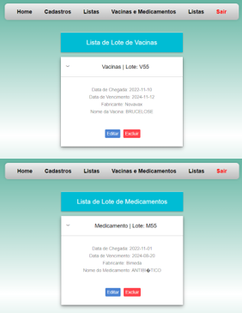

**Figura 20: Listas do Site**

## 4.5 TELA DE CADASTROS

As telas de cadastro são utilizadas para cadastrar e armazenar na lista o processo de desenvolvimento do bovino. Tais processos são, o próprio cadastro do animal, gestação (da mãe), parto, desmame, crescimento (a engorda) e terminação (abate). A também os cadastros das vacinas e medicamentos presentes na ETEC Astor de Mattos Carvalho para melhor organização.

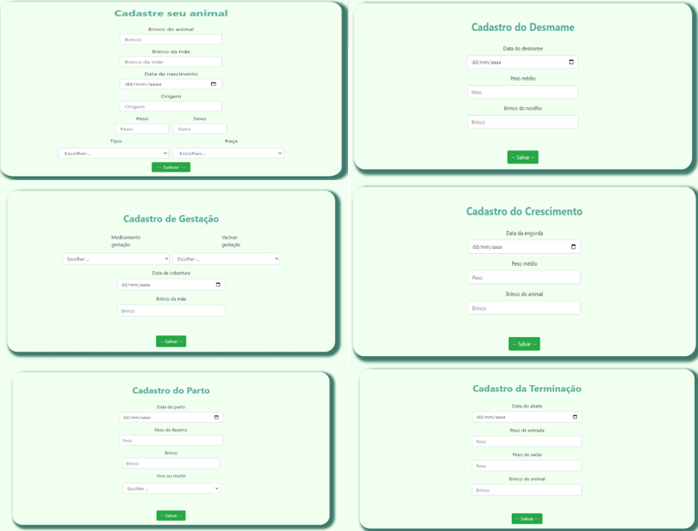

**Figura 21: Cadastros do Site**

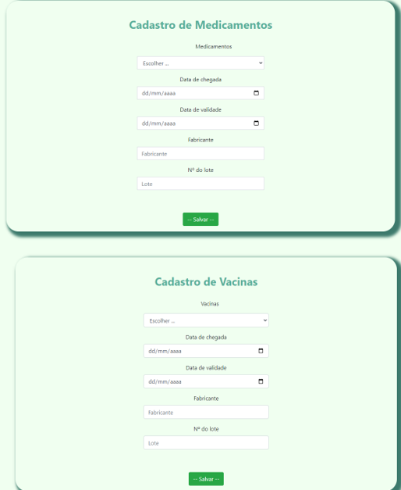

**Figura 22: Cadastro do Site**

## 4.6 TELA DE EDIÇÃO

Na tela de edição são carregados os dados inseridos referente ao cadastro que o usuário deseja editar, sendo prático para a correção de erros e atualização de dados.

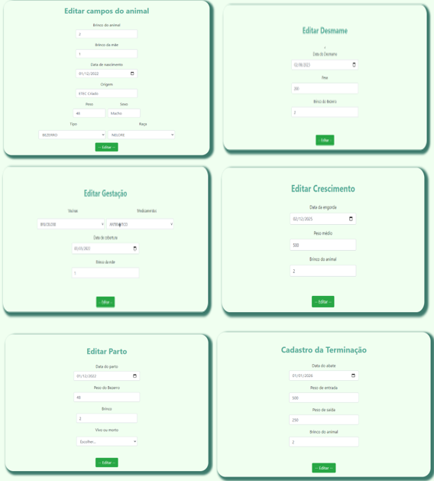

**Figura 23: Telas de Edição do Site**

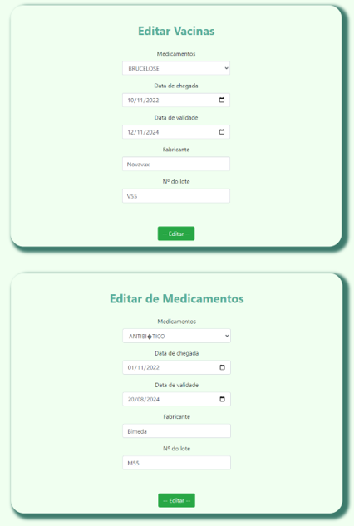

**Figura 24: Telas de Edição do Site**

# 5 CONSIDERAÇÕES FINAIS

Esperamos criar um site que será bastante utilizado no futuro para bem-estar dos animais e que gere lucros para Etec Astor de Mattos Carvalho.

# REFERENCIAS

AIRES, Rafaella. Cálculo de calagem. **MyFarm**, c 2022. Disponível em: <https://www.myfarm.com.br/calculo-de-calagem-aprenda-a-fazer/>. Acesso em: 25 maio 2022.

CARLOS, José. Vacinas para bovinos e fases idade para o abate. **Boi Saúde**, 2022. Disponível em: <https://dicas.boisaude.com.br/principais-vacinas-para-bovinos/>. Acesso em: 28 jun. 2022.

CARLOS, José. Melhor peso e idade para abate de bovinos. **Boi Saúde**, 2022. Disponível em: <https://dicas.boisaude.com.br/melhor-peso-e-idade-para-abate-de-bovinos/>. Acesso em: 28 jun. 2022.

CONTROLE sanitário em bovinos: por que e como fazer?, **CanalAgro**, 2021. Disponível em: <https://summitagro.estadao.com.br/saude-no-campo/controle-sanitario-em-bovinos-por-que-e-como-fazer/>. Acesso em: 18 maio 2022.

CONTROLE de vacinação de gado: perguntas e respostas, **BoiSaúde**, 2021. Disponível em: <https://dicas.boisaude.com.br/controle-de-vacinacao-de-gado-perguntas-e-respostas/>. Acesso em: 18 maio 2022.

GIRALDELI, Ana Lígia. Tudo que você precisa saber sobre Calagem. **Lavoura10,** 2018. Disponível em: <https://blog.aegro.com.br/calagem/>. Acesso: 06 Abr. 2022.

PLACIDO, Fabricio Henrique . **AgroTécnico**. Cálculo de calagem: Como saber a dose de calcário e mais!, 2020. Disponível em: <https://www.agrotecnico.com.br/calculo-de-calagem/ >. Acesso em: 25 maio 2022.

RIBEIRO, José Carlos. Principais vacinas para bovinos no Brasil, Boi Saúde pecuária  
inteligete, 2021. Disponível em: <https://dicas.boisaude.com.br/principais-vacinaspara-bovinos/>. Acesso em: 04 jul. 2022.

VACINAS importantes para bovinocultura de corte, **AllNova**, 2018. Disponível em: <https://www.allnova.com.br/noticia/35/vacinas-importantes-para-bovinocultura-de-corte>. Acesso em: 18 maio 2022.